**2017年度**

**部门决算公开**

**南宫市教育局**

**2018年10月**

**目 录**

1. 南宫市教育局部门概况

（一）主要职能

（二）部门组成

二、南宫市教育局 2017年度部门决算表

（一）收入支出决算总表

（二）收入决算表

（三）支出决算表

（四）财政拨款收入支出决算总表

（五）一般公共预算财政拨款收入支出决算表

（六）一般公共预算财政拨款基本支出决算经济分类表

（七）政府性基金预算财政拨款收入支出决算表

（八）国有资本经营预算财政拨款收入支出决算表

（九）“三公”经费等相关信息统计表

（十）政府采购情况表

三、南宫市教育局2017年部门决算情况说明

（一）收入支出决算总体情况说明

（二）收入决算情况说明

（三）支出决算情况说明

（四）财政拨款收入支出决算总体情况说明

（五）“三公”经费支出决算情况说明

（六）预算绩效管理工作开展情况说明

（七）其他重要事项的说明

1.机关运行经费情况

2.政府采购情况

3.国有资产占用情况

4.其他需要说明的情况

（八）其他需要说明的问题

第四部分 名词解释

**第一部分 部门概况**

1. 主要职能

　　(一)贯彻执行党和国家有关教育的法律法规、方针、政策，并结合本市实际，制定全市教育事业中、长期发展规划和年度计划，并组织实施。  
 （二）综合管理全市基础教育、成人教育、职业教育、幼儿教育、特殊教育、教师继续教育、广播电视大学等教育工作；负责教育督导与评估，监督、检查各级各类学校执行教育法律法规、方针政策等工作；审批和管理社会力量办学；指导教育教学改革，加强学校内部管理。  
 （三）筹措、管理教育事业经费和管理教育资产；会同有关部门制订教育经费、教育拨款和教育投资的实施办法；管理监督各级教育划拨的使用，确保专项经费的正常运作。  
 （四）负责师范类毕业生推荐就业和教职工调配工作；规划、指导教师和教育行政干部队伍建设工作；按干部管理权限，考核、任免局机关和各级各类学校的领导干部；负责教师继续教育、教师资格认定、教师职称评聘和考核奖惩工作；协同有关部门检查督促知识分子政策的贯彻落实。  
 （五）组织高等、中等学校招生考试和自学考试工作。  
 （六）负责全市教育统计工作。  
 （七）承办市人民政府交办的其他工作。

1. 部门组成

南宫市教育局，一个预算单位，包括办公室、体卫股、财务股、人事股、教工委办公室、发展规划股、法制安全股、普教股、招生办、审计监察室、师教股、督导室、成职教股、教研室。

1. **2017年部门决算表**

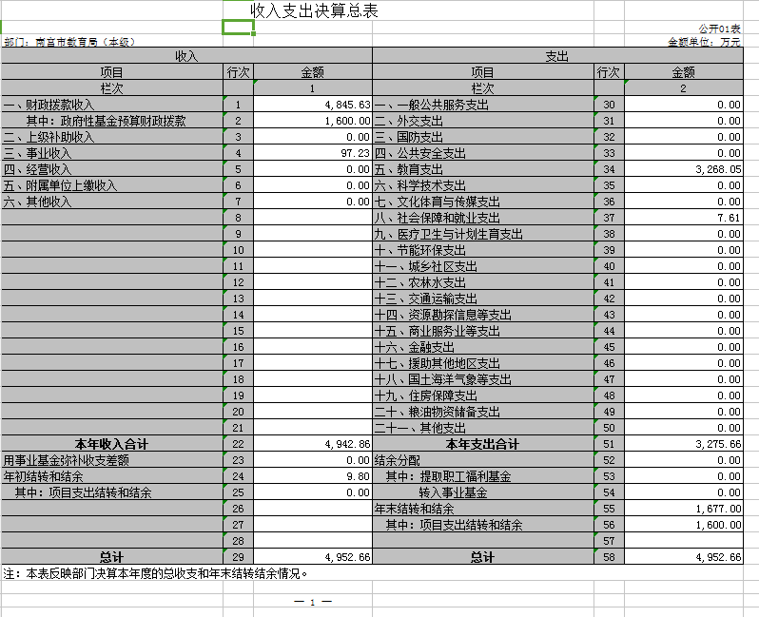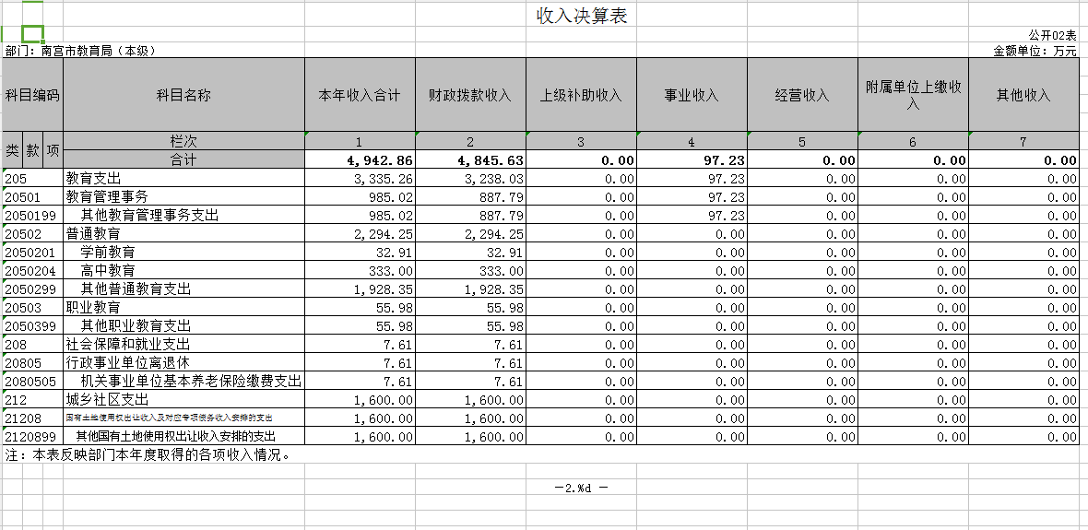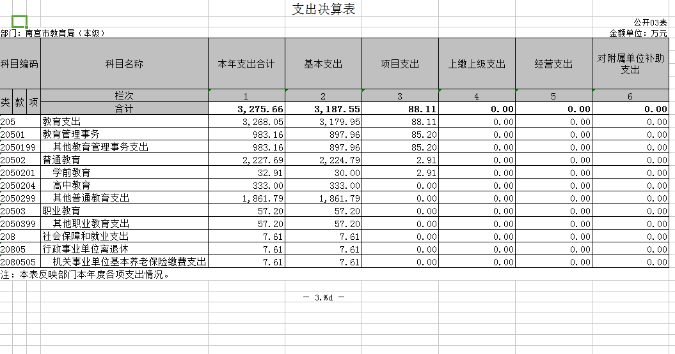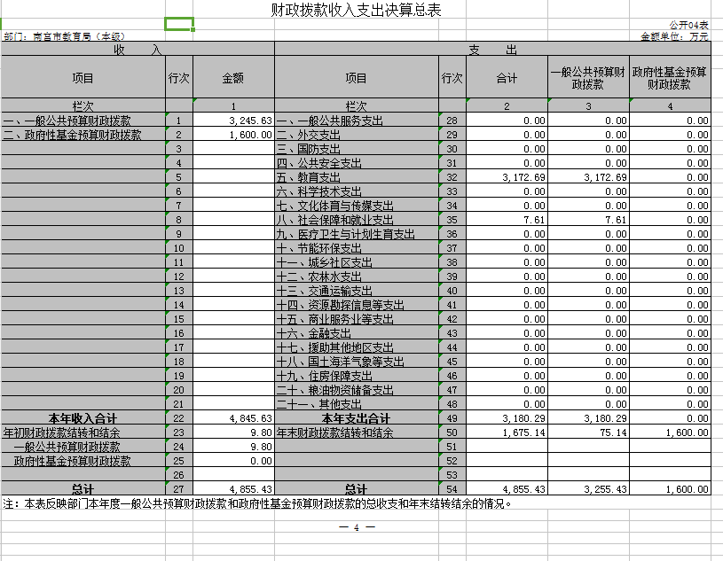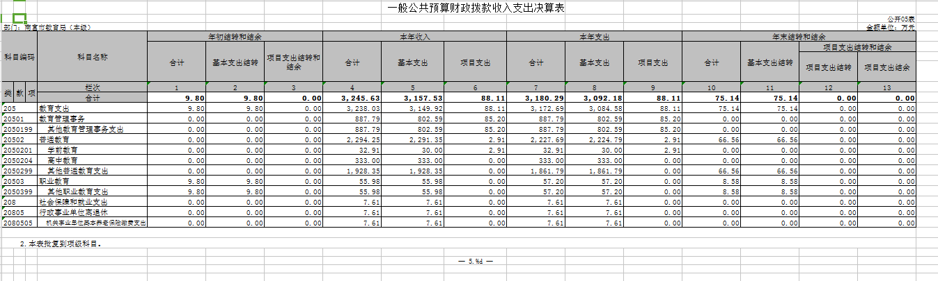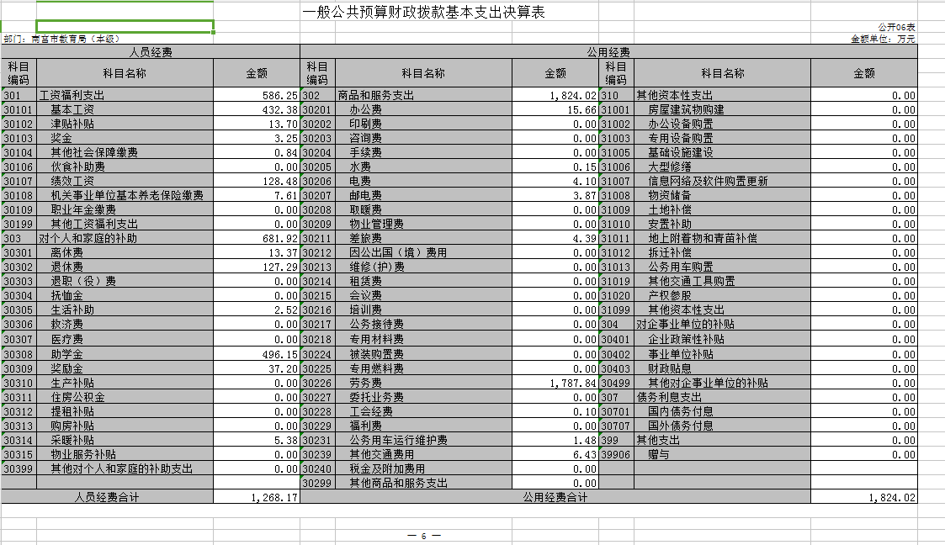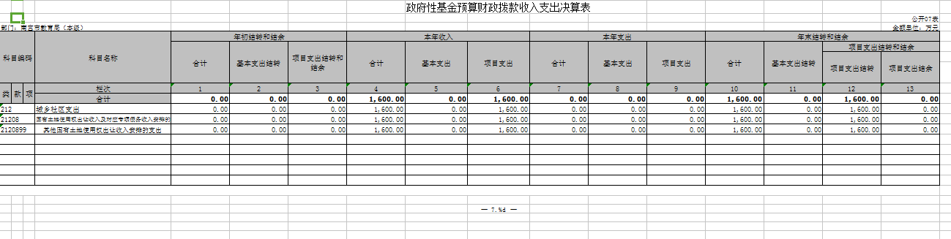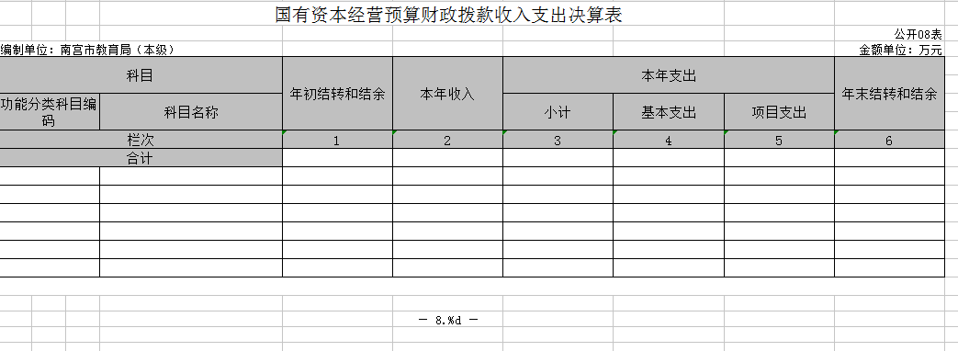

**注：此表为空表列示**

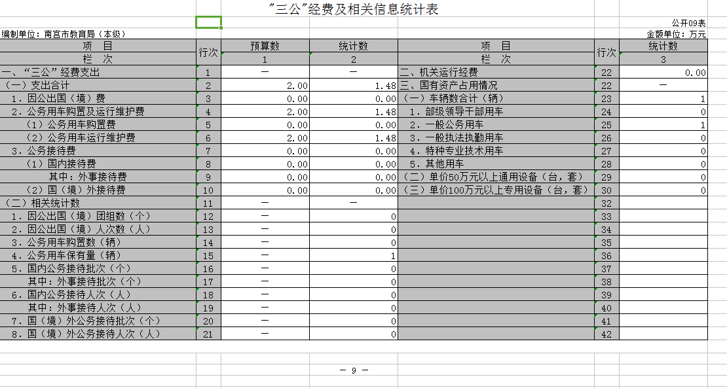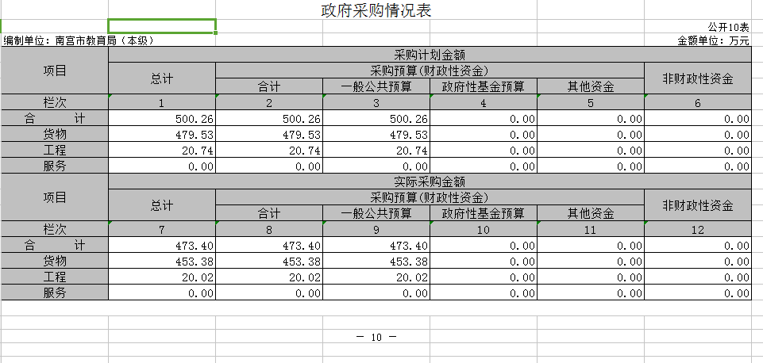

**第三部分 2017年部门决算情况说明**

1. 收入支出决算总体情况说明

2017年度预算收入为4856.75万元，预算支出为4856.75万元，其中：基本支出771万元，项目支出4085.75万元。2017年度预算安排较上年度增加2648.17万元，增幅为119.9%，主要原因是财政拨款收入增加，财政拨款收入增加主要是项目经费增加。

2017年年末结转和结余为1677万元,较上年度减少2079万元,减幅为55.4%,主要是年初部分项目经费预算到教育局，年末决算细化到各学校。

1. 收入决算情况说明

2017年度财政拨款收入决算为4845.6万元，年初预算财政拨款收入为4753.95万元，增加了91.65万元，增幅为1.93%，主要是项目经费增加。事业收入97.23万元。

2017年度财政拨款收入决算为4845.6万元，2016年度财政拨款收入决算为5565.71万元，减少了720.11万元，减幅为12.94%，主要是年末决算细化到各学校。

1. 支出决算情况说明

2017年度财政拨款支出决算为3180.29万元，年初预算财政拨款支出为4753.95万元，减少了1478.29万元，减幅为33.1%，主要是决算细化到各学校。

2017年度财政拨款支出决算为3180.29万元，2016年度财政拨款支出决算为2066.8万元，增加了113.49万元，增幅为53.88%，主要是项目经费增加。

2017年年初预算支出为4856.75万元，其中：基本支出771万元，项目支出4085.75万元。

2017年度总支出决算为3275.66万元，支出决算按照功能分类情况：教育管理事务支出983.16万元，普通教育支出2227.69万元，职业教育支出57.2万元，机关事业单位基本养老保险缴费支出7.6万元。按照支出性质情况：基本支出3187.55万元，项目支出88.11万元。

1. 财政拨款收入支出总体情况说明

（一）收入支出预算安排情况

2017年度财政拨款收入预算安排为4753.95万元，财政拨款预算支出4753.95万元，其中：基本支出668.20万元，项目支出4,085.75万元。2017年度财政拨款预算安排支出增加了2636.36万元，增幅为124.5%，主要是项目经费增加。

1. 收入支出预算执行情况

1、收入支出与预算对比分析

2017年度财政拨款收入决算为4845.63万元，年初预算财政拨款收入为4753.94万元，增加了91.69万元，增幅为1.93%。2017年度财政拨款收入决算为4845.63万元，2016年度财政拨款收入决算为5565.71万元，减少了720.07万元，减幅为12.93%。

2017年度总支出决算为3275.66万元，支出决算按照功能分类情况：教育管理事务支出983.16万元，普通教育支出2227.69万元，职业教育支出57.2万元，机关事业单位基本养老保险缴费支出7.6万元。按照支出性质情况：基本支出3187.55万元，项目支出88.11万元。按照经济分类情况：工资福利支出586.25万元，商品和服务支出1919.38万元，对个人和家庭的补助支出767.12万元，其他资本性支出2.91万元。

1. 收入支出结构分析

（1）2017年度决算总收入为4942.86万元，其中：一般公共预算收入3245.63万元，占65.66%；事业收入97.23万元，占1.97%；政府性基金1600万元，占32.37%。总收入较上年度减少710.62万元，减幅为12.57%，主要是决算细化到各学校。

（2）2017年度决算总支出为3275.66万元，其中：基本支出3187.55万元，占97.31%；项目支出88.11万元，占2.69%。

（3）2017年末结转和结余为1677万元,较上年度减少2079万元,减幅为55.4%,主要是支出了上年度结余的项目支出。

1. “三公”经费支出决算情况
2. “三公”经费与上年度对比分析

金额单位：万元

|  |  |  |  |  |
| --- | --- | --- | --- | --- |
| **名称** | **2016年** | **2017年** | **增减额** | **增减幅** |
| 因公出国（境）费 | 0 | 0 | 0 | 0% |
| 公务用车运行维护费 | 0.8 | 1.48 | 0.68 | 85% |
| 其中：公务用车购置费 | 0 | 0 | 0 | 0 |
| 公务用车运行维护费 | 0.8 | 1.48 | 0.68 | 85% |
| 公务接待费 | 0.2 | 0 | -0.2 | 0% |
| 合计 | 1 | 1.48 |  |  |

根据工作需要，因公出国（境）费和公务接待费减少；严格执行公务用车改革制度，加强日常用车管理，公务用车购置费同上年度一样为零。

1. “三公”经费支出预决算分析

金额单位：万元

|  |  |  |  |  |
| --- | --- | --- | --- | --- |
| **名称** | **预算** | **决算** | **增减额** | **增减幅** |
| 因公出国（境）费 | 0 | 0 | 0 | 00% |
| 公务用车运行维护费 | 2 | 1.48 | -0.52 | -26% |
| 其中：公务用车购置费 | 0 | 0 | 0 | 0 |
| 公务用车运行维护费 | 2 | 1.48 | -0.52 | -26% |
| 公务接待费 | 0 | 0 | 0 | 0% |
| 合计 | 2 | 1.48 |  |  |

我单位公务用车保有量为1辆。接待人次0次，批次0次。

2017年财政部门核定我单位一般公共预算财政拨款“三公”经费支出预算数为 2 万元，其中：因公出国（境）费0万元、公务用车购置及运行维护费 2 万元、公务接待费0 万元。2017年我单位“三公”经费实际支出 1.48 万元，公务用车购置及运行维护费1.48 万元、公务接待费 0 万元，比年初预算数减少0.52 万元，下降26% 。与2016年相比公务用车维护费增加0.68万元，是因为督导评估，下乡增多，公务接待费减少0.2万元 。

2017年“三公”经费支出决算数小于年初预算数的主要原因是严格落实中央八项规定，公务用车改革，励行节约，严格审核和控制“三公”经费支出。

六、预算绩效管理工作开展情况说明

（一）总体情况

2017 年我局严格落实国家关于深化绩效预算管理改革的有关要求，逐步建立了“预算编制有目标、预算执行有监控、预算完成有评价、评价结果有应用、绩效缺失有问责”的全过程预算管理机制。

（二）预算项目绩效评价开展情况

我单位2017 年对中小学校舍改造和改善教学配套设施等预算项目进行了预算绩效评价。绩效 评价结果：2017 年度预算项目立项符合相关管理规定，绩效目标 合理，绩效指标清晰，表述准确；项目业务管理制度较健全，业 务监控有效性较好；财务管理制度规范，并建立了相应的财务审 核及监控措施和手段，内部控制严格有效；项目任务完成质量较 好，具有时效性；项目绩效成果很好，社会效益显著。

（三）部门整体绩效目标的完成情况

通过努力，实行绩效管理工作，有力的推动了南宫教育的工作步伐。对加强教师队伍建设，推动素质教育、提高教育教学质量和办学效益等方面起到了举足轻重的作用。在今后的教育工作中，将以育人为本，质量为核心，办人民满意的教育为宗旨，全面贯彻党的方针政策，培养优秀人才。

七、其他重要事项的说明

（一）会议费支出情况

2017年会议费支出为0万元，2016年会议费支出为0万元，比上年减少0万元，减幅为0%。 严格执行会议费支出的有关规定，控制数量和规模，厉行节约，减少开支。

（二）培训费支出情况

2017年培训费支出为0万元，2016年培训费支出为0万元，较上年增加0万元，增幅为0%。

1. 机关运行经费情况

本单位2017年度机关运行经费0万元。

1. 政府采购情况

2017年政府采购总计划金额 500.26万元，其中：货物采购计划479.53万元；工程计划20.74万元。2017年实际总采购金额473.4万元，其中：实际货物采购453.38万元；实际工程采购20.02万元。资金来源均为一般公共预算拨款。 2017年较上年增加473.4万元，增幅为100%。主要教育提升工程，教育局集中打包采购。

（五）国有资产占用情况

截止2017年12月31日，本单位共有车辆1辆，其中一般公务用车1辆。单价50万元以上的设备0台（套），单价100万元以上的设备0台（套）。

2017年初资产总值176.22万元，年末1844.49万元。年末资产中，流动资产1677万元，固定资产167.49万元。固定资产中，房屋97.48万元、车辆17.68万元、其他固定资产52.33万元（主要为通用设备、专用设备、办公家具及用具装具等）。

1. 资产负债情况

1、资产负债结构情况

2017年，教育局机关总资产为1844.49万元，总负债0万元，净资产为1844.49万元。较上年相比，资产减少2077.81万元， 减幅为52.97%，原因是流动资产大幅减少；负债0万元，减幅为0%；净资产减少了2077.81万元，减幅为52.97%。

2、资产负债情况分析

2017年度教育局机关总资产1844.49万元，总负债 0万元，资产负债率0%，较上年相比上下年度百分比无增减变化。

1. 其他需要说明的问题

我单位不涉及《国有资本经营预算财政拨款收入支出决算表》，因此为空表。

**第四部分 名词解释**

1. 财政拨款收入：本年度从本级财政部门取得的财政拨款，包括一般公共预算财政拨款和政府性基金预算财政拨款。
2. 事业收入：指事业单位开展专业业务活动及辅助活动所 取得的收入。
3. 其他收入：指除上述“财政拨款收入”、“事业收入”、 “经营收入”等以外的收入。
4. 用事业基金弥补收支差额：指事业单位在用当年的“财 政拨款收入”、“财政拨款结转和结余资金”、“事业收入”、“经营收入”、“其他收入”不足以安排当年支出的情况下，使用以前年 度积累的事业基金（事业单位当年收支相抵后按国家规定提取、用于弥补以后年度收支差额的基金）弥补本年度收支缺口的资金。
5. 年初结转和结余：指以前年度尚未完成、结转到本年仍 按原规定用途继续使用的资金，或项目已完成等产生的结余资金。
6. 结余分配：指事业单位按照事业单位会计制度的规定从 非财政补助结余中分配的事业基金和职工福利基金等。
7. 年末结转和结余：指单位按有关规定结转到下年或以后 年度继续使用的资金，或项目已完成等产生的结余资金。

八、基本支出：填列单位为保障机构正常运转、完成日常工 作任务而发生的各项支出。

九、项目支出：填列单位为完成特定的行政工作任务或事业 发展目标，在基本支出之外发生的各项支出。

十、基本建设支出：填列由本级发展与改革部门集中安排的 用于购置固定资产、战略性和应急性储备、土地和无形资产，以及购建基础设施、大型修缮所发生的一般公共预算财政拨款支出，不包括政府性基金、财政专户管理资金以及各类拼盘自筹资金等。

十一、其他资本性支出：填列由各级非发展与改革部门集中 安排的用于购置固定资产、战备性和应急性储备、土地和无形资产，以及购建基础设施、大型修缮和财政支持企业更新改造所发 生的支出。

十二、“三公”经费：指部门用财政拨款安排的因公出国（境） 费、公务用车购置及运行费和公务接待费。其中，因公出国（境） 费反映单位公务出国（境）的国际旅费、国外城市间交通费、住宿费、伙食费、培训费、公杂费等支出；公务用车购置及运行费 反映单位公务用车购置支出（含车辆购置税）及租用费、燃料费、维修费、过路过桥费、保险费、安全奖励费用等支出；公务接待 费反映单位按规定开支的各类公务接待（含外宾接待）支出。

十三、其他交通费用：填列单位除公务用车运行维护费以外 的其他交通费用。如飞机、船舶等的燃料费、维修费、过桥过路 38 费、保险费、出租车费用、公务交通补贴等。

十四、公务用车购置：填列单位公务用车车辆购置支出（含 车辆购置税）。

十五、其他交通工具购置：填列单位除公务用车外的其他各 类交通工具（如船舶、飞机）购置支出（含车辆购置税）。

十六、机关运行经费：指为保障行政单位（包括参照公务员 法管理的事业单位）运行用于购买货物和服务的各项资金，包括 办公及印刷费、邮电费、差旅费、会议费、福利费、日常维修费、专用材料以及一般设备购置费、办公用房水电费、办公用房取暖费、办公用房物业管理费、公务用车运行维护费以及其他费用。